华瑞软件学校

人保部和中国高级公务员培训中心鉴定
软件工程师（结业）职业技能考核
操作技能试卷
（JAVA）
学期：第四学期

时间： 2小时

总分数：100

姓名：
考号：
证件号码：

题目：电子文档管理系统
- 语言和环境
- 实现语言

Java
- 环境要求

IntelliJ IDEA 、JDK1.8、MySQL

二、 功能要求
使用SpringBoot+Mybatis实现女神管理系统，MySQL作为后台数据库，该系统功能包括:查询全部信息、根据条件查询、删除、修改信息等功能，具体要求如下：
打开学员管理系统首list.html，查询全部信息,对查询出的信息正确设置标题，列表内容隔行变色(gray)，以及“删除”超链接，条件查询.
程序运行如图-1所示。

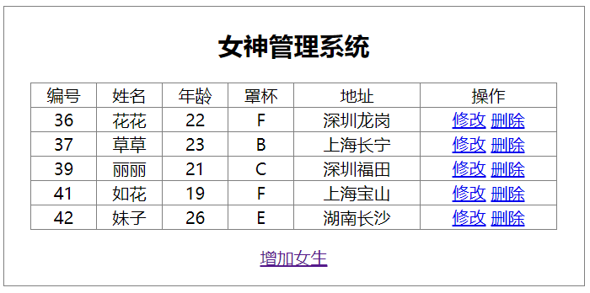
图-1

点击“删除”超链接，弹出提示框“确定删除吗？”,点击确定,则提交数据到数据库，若删除成功，则删除女生信息并更新数据返回首页，若删除失败，直接返回首页，
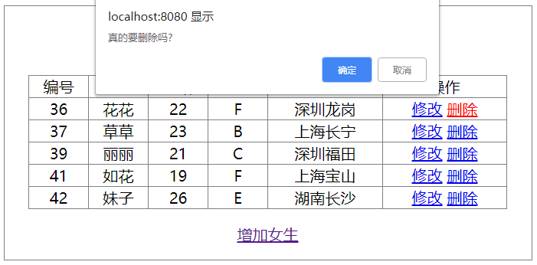
图-2
点击“修改”链接，进入修改女生页面，表单在页面居中:
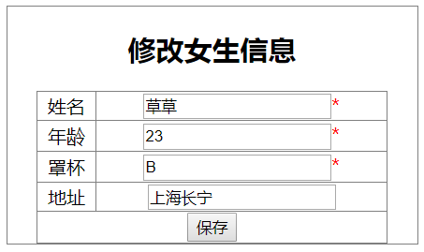
图-3

点击“提交”按钮，文本框后面有红色*号标记的，为必填项。须使用javascript编写脚本对文本框做非空验证，如果为空，提示对应信息不能为空；如图所示:
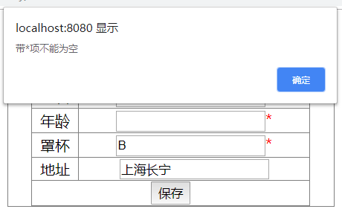
图-4

点击“提交”按钮，提交数据到数据库中，若修改成功，弹出提示框“修改成功”，返回首页并更新女生信息，若修改失败，弹出提示框“修改失败”，跳转修改供应商页面。
点击女生列表页面的“增加女生”按钮，提交数据到数据库中，若修改成功，弹出提示框“增加成功”，返回首页并增加女生信息，若增加失败，弹出提示框“增加失败”。
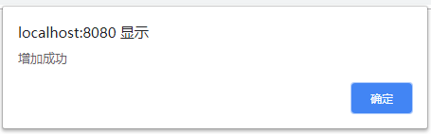

三、数据库设计
数据表名称及要求：

表名 |  | Girl | 中文表名称 |  |  | 学生基本信息表
序号 | 字段名称 | 字段说明 | 类型 | 长度 | 属性 | 备注
1 | id | 编号 | int |  | 主键 | 自动增长
2 | name | 姓名 | varchar | 100 | 非空
3 | age | 年龄 | int |  | 非空
4 | cup_size | 罩杯 | varchar | 2 | 非空
5 | address | 地址 | varchar | 100

四、具体要求及推荐实现步骤
1、建立数据表girl，并且添加测试数据（至少3条）。
2、打开IntelliJ IDEA，创建SpringBoot工程，命名为GirlManager，并创建相应包。
3、为工程添加SpringBoot、Mybatis、Thymeleaf框架支持。
4、 编写实体类。
5、编写application.yml文件。
6、用JavaScript处理表单验证与提示框显示。
7、创建Controller，实现查询全部信息，根据条件查询，删除信息功能操作。
8、创建“女生列表”和“女生增加|修改”页面，如图-1所示。
10、调试程序，调试运行成功后导出SQL文件，其中包含创建数据表结构（包括主键和约束），创建
序列已经插入测试数据的SQL语句，生成的SQL文件与代码文件一同提交。若无数据库SQL文件
提交或以其他格式提交，数据项不得分。

五、注意事项
1、请注意界面美观，控件摆放整齐；

2、请注意代码书写、命名符合规范，在代码中添加必要的注释；
3、请注意操作数据时进行必要的异常处理。

